Пояснительная записка.

1. Название проекта: «Knights of the Gungeon»  
2. Авторы проекта: Черноус Максим, Паршин Данил, Алексеев Станислав.

3. Описание идеи:

Наша игра будет представлять из себя рогалик (Roguelike game) с видом сверху.

Суть игры в том, чтобы проходить уровни, побеждая различных врагов на своём пути, прокачивать оружие и персонажа и одолеть финального босса.

4. Описание реализации:

Игра имеет 2 основные фазы: главное меню и сам игровой процесс, между которыми игра будет переключаться.

Все объекты на карте в игре имеют отдельные классы, которые сами умеют взаимодействовать между собой и изменяться при взаимодействии.

5. Описание технологий:

Все из требуемых технологий будут задействованы:  
 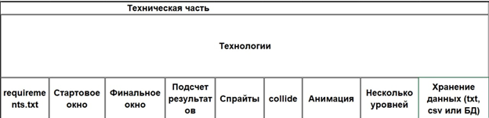

6. Необходимые для запуска библиотеки: pygame, os, sys, sqlite3

7. Скриншоты из игры:

